Филиал  федерального государственного  бюджетного учреждения  «Федеральная кадастровая палата Федеральной службы государственной регистрации, кадастра и картографии»  по Оренбургской области  (Филиал ФГБУ «ФКП Росреестра»  по Оренбургской области)  № _______________от______________  На № ____________ от ____________ |  | Президенту Ассоциации  «Национальная палата кадастровых инженеров»  В.С. Кислову  ki-rf@ya.ru  Руководителям  саморегулируемых организаций кадастровых инженеров  (по электронной почте)  (по списку)
О запросе информации
Уважаемый Виктор Степанович!
Уважаемые господа!

С 01.01.2013 года по текущие время в соответствии с ч. 1 ст. 29 Федерального закона от 24.07.2007 № 221-ФЗ «О кадастровой деятельности» (далее – Закон № 221) кадастровую деятельность в отношении зданий, сооружений, помещений (в частности, квартир), объектов незавершенного строительства осуществляют кадастровые инженеры.
До указанной даты технический учет жилищного фонда возлагается на специализированные государственные и муниципальные организации технической инвентаризации - унитарные предприятия, службы, управления, центры, бюро.
В силу ч. 3 ст. 71 Закона о государственной регистрации недвижимости, изготовленные до 1 января 2013 года технический паспорт помещения или здания, в котором оно расположено, является основанием для составления технического плана помещения, подготовленного с целью осуществления его государственного кадастрового учета (при условии отсутствия проектной документации, разрешения на ввод здания в эксплуатацию), а также для внесения в Единый государственный реестр недвижимости сведений о помещении как о ранее учтенном.
Филиалом ФГБУ «ФКП Росреестра» по Оренбургской области (далее – филиал) выявляются ситуации, связанные с постановкой на государственный кадастровый учет квартир, в отношении которых технический учет и техническая инвентаризация не проводились.
В дополнение к ранее направленному письму (исх_0363_6 от 21.06.2018 от 21.06.2018 «О проблемах, возникающих при постановке квартир без МКД»), в рамках совместного сотрудничества, с целью сокращения отрицательных решений, просим сообщить (по возможности, в разрезе муниципальных образований либо кадастровых районов Оренбургской области) информацию о квартирах, в отношении которых отсутствуют (не установлены) сведения о ранее проведенной технической инвентаризации, для обобщения и возможного оперативного разрешения трудностей, возникающих при проведении кадастровых работ по подготовке технического плана объекта.

И.о. директора филиала | 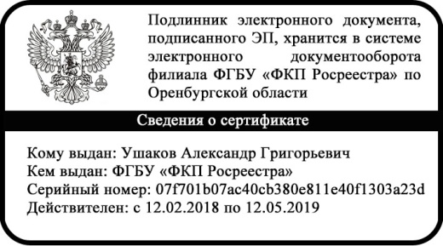 | А.Г. Ушаков

Исполнитель: Борисова Ирина Павловна
тел.: (3532) 44-38-22 доб. 125

Федеральный закон «О государственной регистрации недвижимости» от 13.07.2015 № 218-ФЗ
Данный документ подписан электронной подписью (ЭП) уполномоченного должностного лица филиала ФГБУ «ФКП Росреестра» по Оренбургской области. Программное обеспечение для проверки легитимности ЭП доступно по адресу: https://www.cryptopro.ru/products/partner/crypto-arm или https://www.gosuslugi.ru/pgu/eds

